JOUR 2 SEMAINE 3

CALCUL MENTAL
- 10x20 = 11x20= 13x20=
- 22x20= 33x20= 14x20=

Correction :

JOGGING D’ECRITURE
Décris tes maîtresses (deux ou trois phrases).

DICTEE A TROUS
Seuls certains mots (invariables) ou notions précises sont visées.
Dictée : « Un kangourou et un koala se regardent dans le parc. Ils veulent jouer aux quilles. C’est une histoire fantastique !. »

Dictée
Tu complètes uniquement les mots manquants pendant que tes parents lisent la dictée,
Un ___________________ et un ________________ se regardent dans le _____________ . Ils veulent jouer aux ________________ . C’est une histoire _________________________ !

Corrige tes erreurs ici :

GRAMMAIRE : LES DETERMINANTS
Lis bien la leçon, puis entraîne toi en faisant les exercices.
Leçon : voir la le fichier jour 1 S3 « les déterminants »

EXERCICES
- Souligne les noms et surligne les déterminants de ces phrases.

- Madame Bâtier, la directrice de mon école, a organisé une sortie à la ferme.
- Ce matin-là, ses élèves sont arrivés avec leur sac à dos rempli.
- Avant de grimper dans le car, leurs professeurs leur ont distribué un petit cadeau.
- Dans cette boite, se trouvaient des fruits et une boisson.
- Notre directrice et ses professeurs ont animé cette journée
- Complète ce tableau et classe-y tous les déterminants de l’exercice 1
……………………………………………….…………………………………………. |  | ……………………………..……………………………………………………….
………………………………… | ………………………………… | …………………………….. | …………………………….
………..……………………………………..………..  ………………………………………………………… | ………..……………………………………..………..  ………………………………………………………… | ………..……………………………………..………..  ………………………………………………………… | ………..……………………………………..………..  …………………………………………………………
- Complète ces phrases en utilisant un article défini ou indéfini.

- Dans …… centre ville, …… immeubles sont très anciens.
- ….… nouveau magasin vient d’ouvrir dans …… centre.
- ……..ville de Lyon a organisé …… activités pour tous …... enfants.

- Complète ces phrases avec le bon déterminant

- ……… (art déf) nuit dernière, ……… (det poss) père est rentré tard.
- Annie a retrouvé ….... lunettes (art indef) chez ……..(det poss) amie Margot.
- … (dét dém) derniers jours, …….. (art indef) pluie impressionnante s’est abattue sur ..… (det poss) ville.
- ……… (art ind) cerf a traversé …. autoroute ( art def), heureusement …… ( art def) voitures l’ont évité.
Correction :

GRANDEURS ET MESURES : LES UNITES DE MESURE DE DUREES

Lis bien la leçon, puis entraîne toi en faisant les exercices.

Leçon : voir la le fichier jour 1 S3 « les unités de mesure de durées »
EXERCICES

1/ Complète les phrases

- Un jour complet c’est ____________ heures
- Une heure, c’est ________________minutes
- Une demi-heure, c’est ____________minutes
- La grande aiguille fait un tour complet en ________ minutes
Correction :

2/ Exprime le plus simplement possible

3h 40min + 2h 25min = | Correction :
6h 55 min + 2h 20 min =

3/ Exprime dans l’unité demandée

3h = ..........min | 3h 25 min = ........ min | 3 min = ........ s
1 jour = ........ min | 17h 35 min = ........ min
Correction :

3h 15 min | 205 min | 120 s
________________________________________________________________________________________________
4/ Classe les durées de la plus longue à la moins longue. (Convertis tout en minutes)

Correction :

LECTURE SUIVIE : L’île au bois endormi

Contes d’aujourd’hui

Chapitre 2 : Un long sommeil

La princesse grandit entourée de ses parents qui la protégeaient. Elle aimait faire de longues promenades, s’occuper des différents animaux qui se promenaient dans le parc, apprendre la couture, le dessin, les mathématiques, lire etc... Elle était très douée. Elle respirait la joie de vivre. C’était une artiste née. Ses parents étaient fiers de leur fille.
Un jour, pourtant elle tomba sur un objet qu’elle ne connaissait pas. Comment cela s’utilise-t-il ? Elle réussit à l’ouvrir et découvrit un grand écran. C’était le fameux ordinateur offert à sa naissance et oublié dans le coin d’une pièce. Depuis ce jour-là sa vie changea totalement.
A cette époque, les ordinateurs se développaient de plus en plus dans les foyers, même au château tout fonctionnait par internet. La princesse commença par surfer sans savoir où elle allait et ce qu’elle faisait. Puis à force de recherches et d’entrainements, elle naviguait sur la toile de plus en plus facilement.
Mais elle ne savait pas qu’un programme espion, installé par le fameux sorcier lui permettait de la suivre pas à pas, dans tous ses faits et gestes. Un plan avait germé depuis longtemps, son esprit et tout son corps criaient vengeance, depuis cette fameuse soirée où il ne fut pas invité, il allait diriger la vie de cette enfant qui lui appartenait un peu....
La princesse ne sortait plus, ne s’occupait plus des animaux. Ses études étaient devenues pour elle une contrainte difficile à supporter. Elle était fatiguée à chaque instant et des cernes entouraient ses yeux. Elle était comme happée par l’écran et plus rien ne comptait pour elle. Elle en devenait agressive, grincheuse. Ses parents ainsi que ses amis ne la reconnaissaient plus.
Il fallait agir maintenant, cela devenait invivable. Les parents chargèrent des détectives pour mener l’enquête. Ils découvrirent l’ordinateur. Le roi décréta l’interdiction de tous les ordinateurs sur l’ensemble du territoire, il fallait que leur fille fasse une cure de désintoxication.
Le sorcier ne pouvait laisser faire et décida incognito de lui transmettre un autre ordinateur beaucoup plus sophistiqué, un ordinateur portable, pour avoir l’emprise sur elle. Il atterrit sur l’île et attendit le moment opportun pour rencontrer la princesse.
- Bonjour princesse !
- Bonjour, qui êtes- vous ?
- Un ami qui vous veut du bien.
- Vous me connaissez ?
- Bien sûr. J’étais présent à la fête donnée pour ta naissance.
- Oh, il y a déjà quinze ans !
- Oui tout à fait et l’ordinateur qui t’a été confisqué était mon cadeau.
- Je deviens folle sans mon ordinateur. Il me permettait de voyager, de naviguer à travers le monde depuis je ne sais plus quoi faire de mes dix doigts.
- Justement pour tes quinze ans j’ai une surprise pour toi. Regarde ce que je vais t’offrir !
- Une surprise ? Oooh !! Je suis curieuse de savoir ce que c’est ! Je ne peux attendre ...Un ordinateur ?! Ooooh qu’il est mignon et si petit !
- Il est ultra rapide et multifonctions. Je vais t’apprendre à l’utiliser. Tu ne pourras plus t’en passer.
- Mais savez-vous qu’il est interdit d’en avoir un sur l’île.
- Tu ne peuuuuxx le refuser ? Il est deux fois plus rapide ! dit-il en la regardant dans les yeux.
Elle semblait hypnotisée et ne put refuser. De toutes façons sa curiosité était plus forte et son addiction pas totalement guérie.
Elle le prit et rentra vite au château. Il fallait cacher l’objet dans un endroit sûr.

Chaque soir, elle recommençait à naviguer, contrôlée toujours à distance par le sorcier.
Mais la reine se rendit compte que sa fille avait un nouvel ordinateur.
- Tu ne peux pas me le prendre !! J’ai le droit de m’en servir !! C’est votre ami qui habite aux Etats-Unis qui me l’a offert !! dit la princesse violente et agressive.
- Noon, c’est lui qui te l’a offert ? Il faut agir et vite dit la reine dans une grande colère.

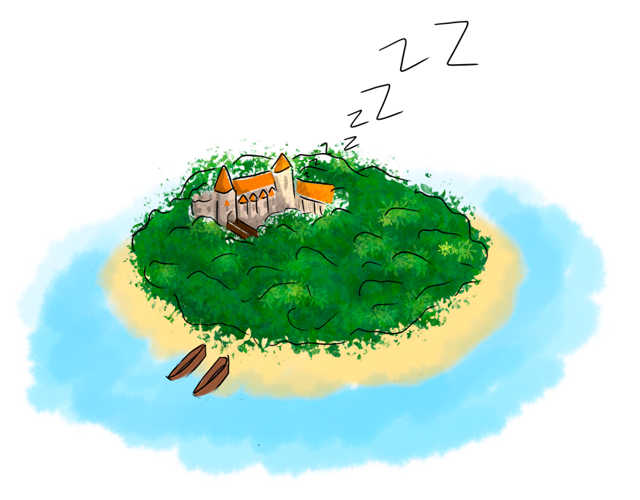
Pendant ce temps, de l’autre côté du globe, le sorcier regardait la scène de son bureau :
- Le plan B doit être mis en marche, pensa le sorcier. La situation m’échappe.
Le plan B démarra. A cet instant précis, toute l’île fut plongée dans un sommeil profond.

Questions

- Barre ce qui est faux. La princesse aimait :
- les animaux - la peinture - grimper aux arbres
- Quel objet, inconnu d’elle, a trouvé la princesse ?
.....................................................................................................................................

- Pourquoi la princesse n’arrivait plus à étudier ?
.....................................................................................................................................
- Par quels adjectifs peut-on définir le nouveau caractère de la princesse ?
....................................................................................................................................
- Entoure la bonne réponse. Qui s’occupa de l’enquête ?
- des détectives - le sorcier - le roi

- Coche quand c’est vrai :

a. Le sorcier décide d’offrir à la princesse un nouvel ordinateur.
b. La princesse n’adresse pas la parole au sorcier.
c. La princesse a quinze ans quand elle fait la connaissance du sorcier.
d. Le sorcier a lancé le plan A.
- Entoure ce qui est vrai. Comment le sorcier contrôle la situation ?
- en habitant au château - par un programme espion - il ne contrôlait rien

- Coche la bonne réponse. Qui a endormi tous les habitants de l’île :
□ le roi □ un voleur □ le sorcier

Correction :

Devoir
Français : relire la leçon sur les déterminants
Dictée : apprends les mots pour la dictée : paysans, domaine ,seigneur , château ,danger
Mathématiques : relire la leçon sur les unités de mesure de durées

